不同转发域端口加入同一zone功能测试
1，拓扑图如下
- port1物理口下配置vlan100-out，vlan200-out；
- port2物理口下配置vlan100-in，vlan200-in；
- 不同vlan设置不同转发域；
- vlan100-out，vlan200-out加入outside区；vlan100-in，vlan200-in加入inside区；
- 针对区进行策略配置；
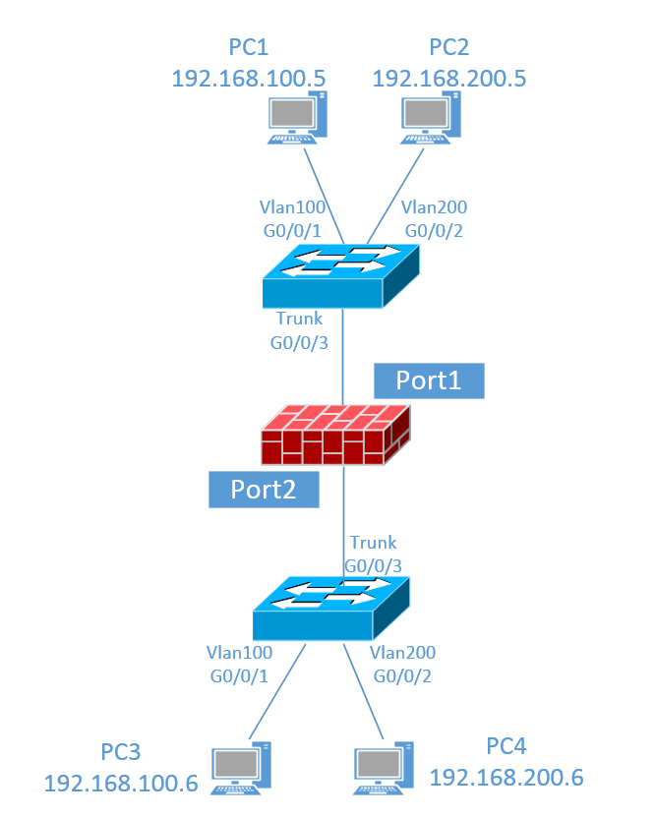
2，配置说明
- 防火墙为透明模式，
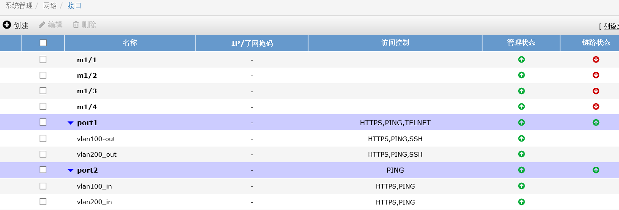
- 为不同的vlan端口设置不同的转发域
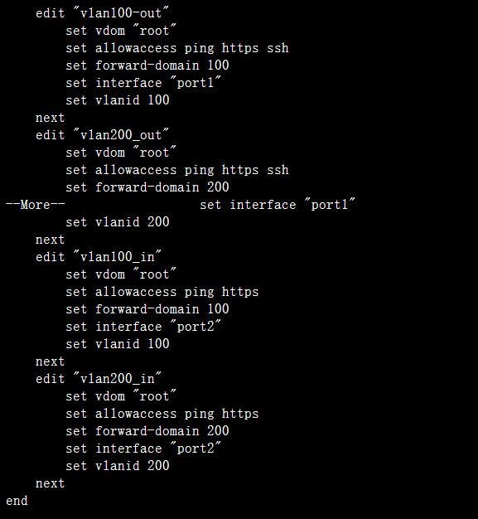
- 命令行下确认如下命令
#define system setting
(setting)#set forward-domain-check disable
默认不进行转发域检查，设置成enable后，不同转发域将不能加入同一个zone。
- 创建不同的zone，并将不同转发域端口加入同一zone
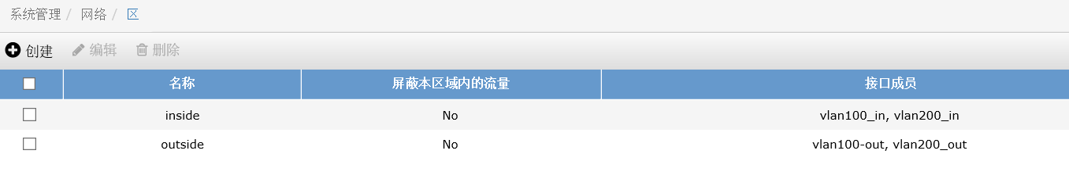
- 配置放行策略，允许vlan通信
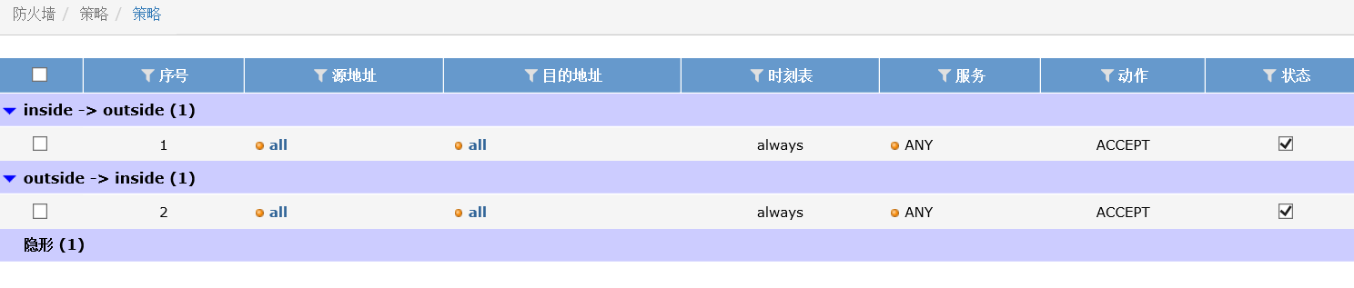
- 测试结果，同一转发域vlan可以通过防火墙进行通信，PC1可以与PC3正常通信，同一zone内不同转发域的vlan不会接到对方信息。

基于策略的MTU配置
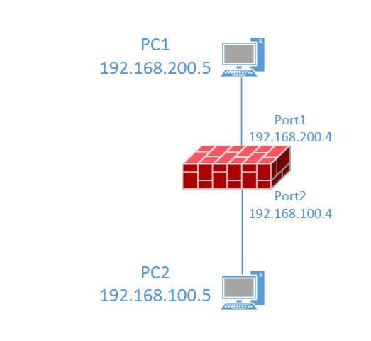
- 如图所示，port2端口设置MTU值为1400
- 配置Port2到Port1策略设置MTU值为1300
define firewall policy
edit 1
set pmtu-override
set pmtu 1300
end
- 在PC2上使用1315的包ping192.168.200.5，抓包可发现ping包被分片。

